
RESULTATS Journée
BRAVO
TENNIS DE TABLE

6ème Garçons
- Jaël 2ème
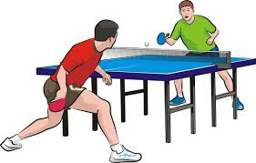
- Noah 4ème
Filles
- Elisa 1ère
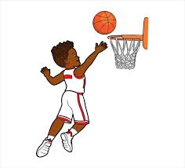
5ème / 4ème Garçons
- Mathis 1er
- Djeywan 5ème
- Gary 6ème
- Steven 12ème
- Lukas 13ème
- Treyvis 17ème
- Régis 21 ème

UNSS du 4 décembre
à TOUS
BASKETBALL
Garçons : 1er
- Jonathan 3ème P
- Kensy 3ème P
- Teyhan 3ème P
- Yanis 4ème P
- Maïkelys 5ème T
- Nélys 5ème P
Filles : 2ème
- Norah 5ème P
- Doriane 5ème P
- Jahmelya 3ème P
- Kerry 5ème P
- Leynie 5ème P
- Tina 5ème P
- Kenjahly 5ème P

